線上課程數位學習平台使用辦法(國家教育研究院)

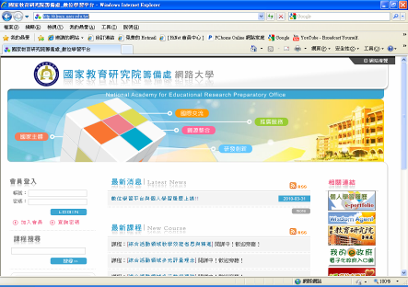 | 步驟一:進入國家教育研究院籌備處數位學習平台網站http://elearn.naer.edu.tw/在會員帳號處，按加入會員。
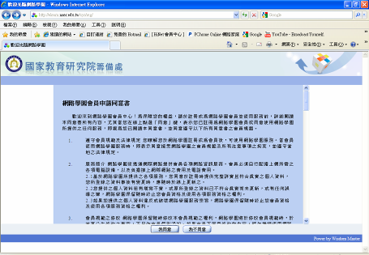 | 步驟二：進入網路學員申請同意書。請按「我同意」。

國家教育研究院籌備處—數位學習平台使用辦法http://elearn.naer.edu.tw/
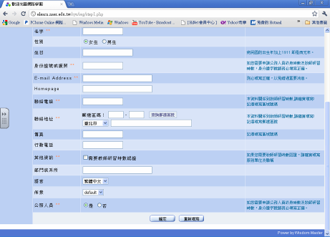 | 步驟三：填寫相關資料，進行註冊。填寫相關資料完畢後。請按「確認」。系統將會發送認證訊息至信箱中。
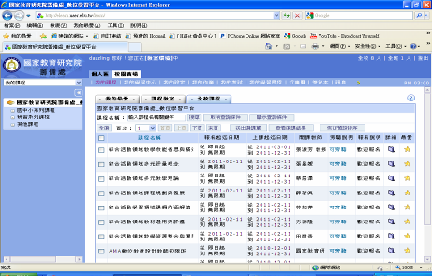 | 步驟四：從數位學習平台網站首頁，登入帳號、 密碼後進入教室環境中。點選全校課程，進行選課。

國家教育研究院籌備處—數位學習平台使用辦法http://elearn.naer.edu.tw/

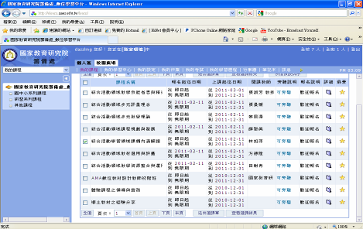 | 步驟五：選取課程後，請按「送出選課單」。完成選課步驟。
  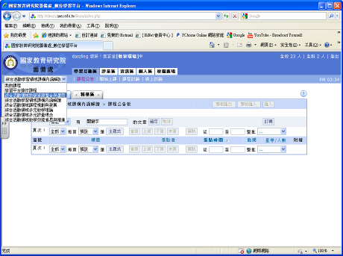 | 步驟六： 點選左上角選單，選擇上課課程。

國家教育研究院籌備處—數位學習平台使用辦法http://elearn.naer.edu.tw/

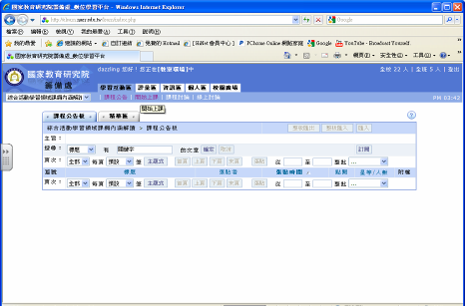 | 步驟七：點選「開始上課」。
 | 步驟八：按左邊Learning Path 的課程選單，依序點選課程即可。

P.S：目前課程只能使用IE系統收看。
取得研習認證之畫面
